|  |  |  |  |
| --- | --- | --- | --- |
|  | **Groupe consultatif pour le développement  des télécommunications (GCDT)**  **32ème réunion, Genève, Suisse, 12-16 mai 2025** | |  |
|  | |  | |
|  | | **Document** **TDAG-2****5/9-F** | |
|  | | **25 mars 2025** | |
|  | | **Original:** **anglais** | |
| Directeur du Bureau de développement des télécommunications | | | |
| Partenariats et mobilisation des ressources à l'UIT-D | | | |
|  | | | |
| **Résumé:**  L'importance des partenariats et de la mobilisation des ressources a été soulignée par la Conférence mondiale de développement des télécommunications de 2022 (CMDT-22), en particulier dans la Déclaration de Kigali, dans le Plan d'action de Kigali (paragraphes 3.1 et 3.3) et dans la Résolution 17 (Rév. Kigali, 2022) – Mise en œuvre aux niveaux national, régional, interrégional et mondial des initiatives régionales approuvées et coopération en la matière. Le présent document rend compte des activités relatives aux partenariats et à la mobilisation des ressources menées en 2024.  **Suite à donner:**  Le GCDT est invité à prendre note du présent document et à fournir les indications qu'il jugera utiles.  **Références:**  Paragraphes 3.1 et 3.3 du Plan d'action de Kigali  Résolution 17 (Rév. Kigali, 2022), "Mise en œuvre aux niveaux national, régional, interrégional et mondial des initiatives régionales approuvées et coopération en la matière"  Déclaration de la CMDT-22 | | | |

# 1 Considérations générales

La Conférence mondiale de développement des télécommunications de 2022 (CMDT-22) a reconnu l'importance de la mobilisation des ressources et de la coopération internationale, qui font l'objet d'une nouvelle Priorité de l'UIT-D et d'un catalyseur du Plan d'action de Kigali: "Cette priorité vise essentiellement à mobiliser et à attirer des ressources, ainsi qu'à encourager la coopération internationale sur les questions de développement des télécommunications/TIC. Elle s'appuie sur une approche transversale, consistant à mettre à disposition des ressources et à encourager la coopération internationale, en vue d'obtenir des résultats pertinents au niveau mondial. Il convient d'accorder la priorité et l'attention voulue aux besoins des pays en développement, des pays les moins avancés, des petits États insulaires en développement, des pays en développement sans littoral et des pays dont l'économie est en transition, ainsi que des populations mal desservies ou vulnérables." (Plan d'action de Kigali).

Aux termes de la Résolution 17 (Rév. Kigali, 2022), intitulée "Mise en œuvre aux niveaux national, régional, interrégional et mondial des initiatives régionales approuvées et coopération en la matière", le Directeur du BDT est chargé "de veiller à ce que le BDT facilite la participation active des organisations régionales ou sous-régionales de télécommunication aux différentes phases de la gestion des projets élaborés par l'UIT, ainsi qu'à la mise en place de partenariats et à la mobilisation de ressources, en vue de promouvoir efficacement la mise en œuvre des initiatives régionales".

# 2 Objectif stratégique des partenariats et de la mobilisation des ressources à l'UIT-D

Conformément aux résultats de la CMDT-22, l'objectif est d'encourager, de développer et de renforcer les partenariats et la collaboration internationale avec un large éventail de partenaires de pays développés et de pays en développement.

L'objectif est d'améliorer la coordination, d'échanger des compétences spécialisées et de mobiliser des ressources pour la mise en œuvre de programmes, d'activités et d'initiatives en faveur du développement durable.

# 3 Partenariats et résultats des activités de mobilisation des ressources en 2024

En 2024, grâce aux efforts concertés des membres et des partenaires de l'UIT, et également grâce à l'action du personnel du BDT, sur le terrain et au siège de l'Union, l'UIT et le BDT ont conclu 89 accords de partenariats[1], dont 53 prévoient des contributions financières d'un montant d'environ 33,8 millions USD, fournies par les partenaires du BDT (92%) et par l'UIT (8%).

Ces accords de partenariat ont été signés avec 73 partenaires de types différents, répartis comme suit:

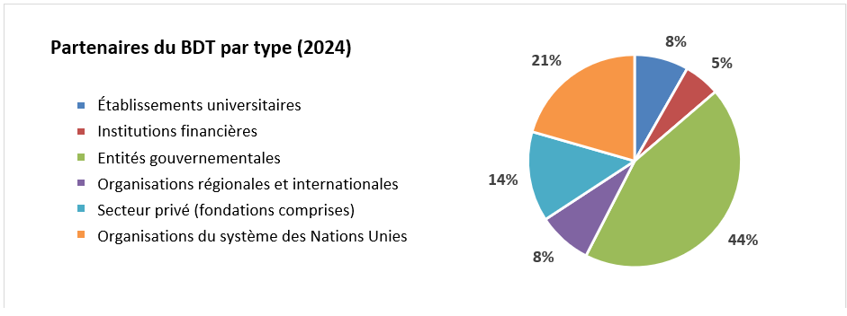

Parmi ces partenaires figuraient 19 États Membres, 7 Membres du Secteur de l'UIT-D, 3 établissements universitaires et 2 organisations régionales et autres organisations internationales (selon la classification des membres de l'UIT)[2].

Sur les 73 partenaires du BDT, 33 ont signé une ou plusieurs contributions financières, pour un montant total d'environ 31,1 millions USD, réparties comme suit:

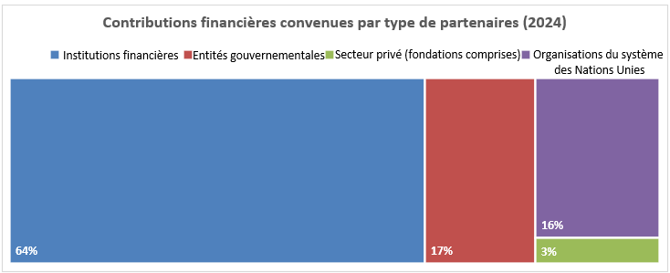

Pour 2024, les dix principaux partenaires financiers[3] du BDT étaient les suivants:

| Partenaire | Contribution financière convenue  (en USD à la date de signature) |
| --- | --- |
| Union européenne représentée par la Commission européenne | 19,82 millions USD |
| Fonds des Nations Unies pour l'enfance | 1,82 millions USD |
| Bureau des Nations Unies pour la réduction des risques de catastrophe | 1,75 millions USD |
| Agence allemande pour la coopération internationale (*Deutsche Gesellschaft für Internationale Zusammenarbeit GmbH*) | 1,09 millions USD |
| Organisation météorologique mondiale | 0,96 millions USD |
| Ministère des infrastructures, des transports, du développement régional, des communications et des arts de l'Australie | 0,65 millions USD |
| Ministère des affaires étrangères, du Commonwealth et du développement du Royaume-Uni | 0,56 millions USD |
| Ministère des technologies de l'information et de la communication de la Colombie | 0,43 millions USD |
| EYGS LLP | 0,41 millions USD |
| Ministère des sciences et des TIC (République de Corée) | 0,37 millions USD |

Les graphiques ci-dessous montrent la part des accords de partenariat signés (avec ou sans contributions financières) et des contributions financières convenues par région bénéficiaire et priorité de l'UIT-D pour l'année 2024:

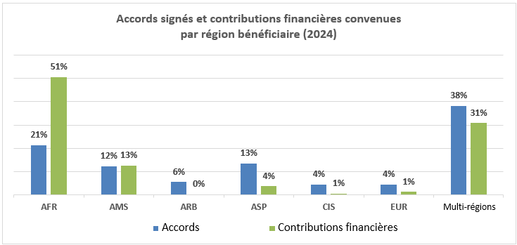

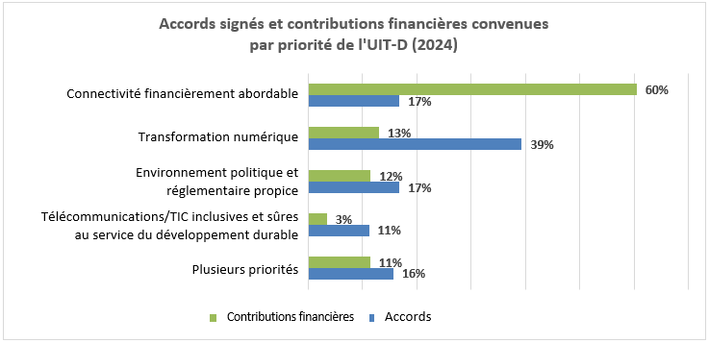

Le graphique ci-dessous présente le nombre d'accords signés et le montant des contributions financières convenues entre 2020 et 2024 et souligne les importantes ressources mobilisées au cours de l'année écoulée pour appuyer la mise en œuvre de projets de développement, d'initiatives régionales et mondiales et d'activités aux niveaux national, régional et mondial.

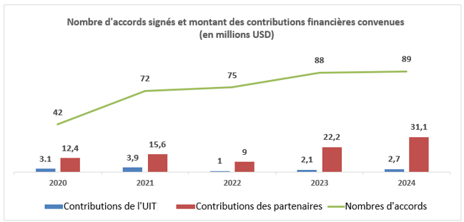

# 4 Principales mesures et principaux résultats

Les incidences des travaux du BDT menés en collaboration avec ses partenaires sont présentées dans la série des exemples de réussite disponibles à l'adresse suivante:  
[https://www.itu.int/itu-d/sites/digital-impact-unlocked/all-stories/list/](https://www.itu.int/itu-d/sites/digital-impact-unlocked/all-stories/list/#/fr).

Les partenariats et la mobilisation des ressources dont il est question ci-dessus ont été possibles grâce à des mesures stratégiques, dont les suivantes:

– **Cultiver/renforcer les relations avec les partenaires existants**: le BDT collabore avec un large éventail de partenaires[4], notamment des entités gouvernementales, des institutions financières, des organisations et associations internationales et régionales, des entités du secteur privé (y compris des fondations), des organisations du système des Nations Unies et des établissements universitaires, provenant tant de pays développés que de pays en développement. Ces partenaires partagent leur expertise et soutiennent financièrement la mise en œuvre de programmes, d'initiatives régionales et mondiales et d'activités en faveur du développement durable. Reconnaissant que la réussite des partenariats repose sur la confiance et le respect, le BDT s'attache tout particulièrement à entretenir des relations solides avec ses partenaires de longue date, notamment avec ceux énumérés dans le Document TDAG24/INF/1.

– **Renforcer la collaboration avec les organisations du système des Nations Unies**: le BDT continue de renforcer sa collaboration avec d'autres organisations du système des Nations Unies, afin d'améliorer sa visibilité et de souligner le rôle unique de l'UIT en tant qu'organisation de premier rang dans le domaine des télécommunications/TIC. La collaboration avec les organisations du système des Nations Unies favorise les synergies et le partage des connaissances, et permet de trouver de nouveaux financements et davantage de ressources en tirant parti du pouvoir mobilisateur du multilatéralisme. En travaillant en étroite coordination avec les autres organisations apparentées du système des Nations Unies, le BDT peut bénéficier de nouveaux financements (y compris des fonds communs des Nations Unies) pour la mise en œuvre de projets communs aux niveaux national, régional et mondial, en vue de la réalisation du Programme 2030.

– **Dialoguer avec de nouveaux partenaires potentiels**: si le BDT s'attache à renforcer et à cultiver à long terme les relations qu'il entretient avec ses partenaires existants, il reconnaît également l'importance d'accroître le nombre de ses partenariats et de les diversifier. Pour ce faire, le BDT collabore activement avec des partenaires potentiels dans le cadre d'une approche stratégique, afin de mieux se faire connaître et de mieux faire connaître l'UIT, de rechercher des synergies et d'étudier les possibilités de collaboration future.

# 5 Marche à suivre

Le BDT remercie ses partenaires de longue date ainsi que ses nouveaux partenaires et leur accorde la même importance, car ils permettent, par leur collaboration, de soutenir la mise en œuvre des projets, des programmes et des initiatives aux niveaux national, régional et mondial. À l'avenir, le BDT continuera d'entretenir et de renforcer ses partenariats avec un large éventail de parties prenantes, notamment des entités gouvernementales, des institutions financières, le secteur privé, des organisations du système des Nations Unies et des établissements universitaires.

_______________

1. La liste complète des accords est disponible dans le Document TDAG24/INF/1.
2. [https://www.itu.int/hub/membership/our-members/](https://www.itu.int/hub/membership/our-members/#/fr).
3. La liste complète des partenaires financiers est disponible dans le Document TDAG24/INF/1.
4. [https://www.itu.int/en/ITU-D/MembersPartners/Pages/Partners/List-of-Partners.aspx](https://www.itu.int/itu-d/sites/partnerships/home/our-partners/#/fr).